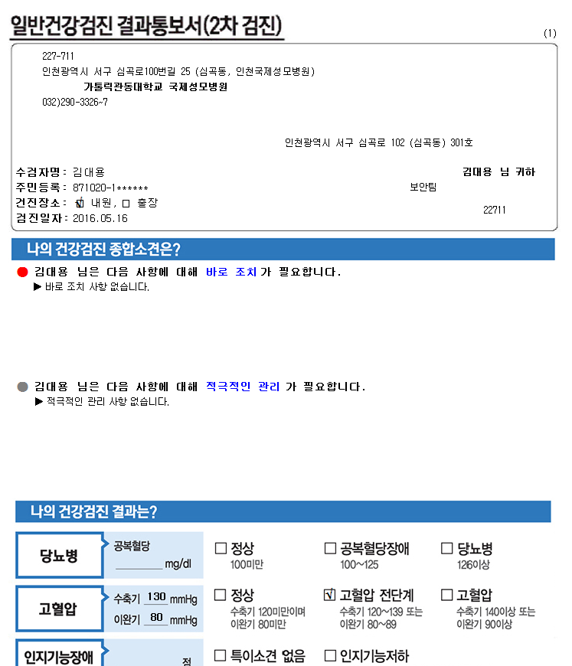
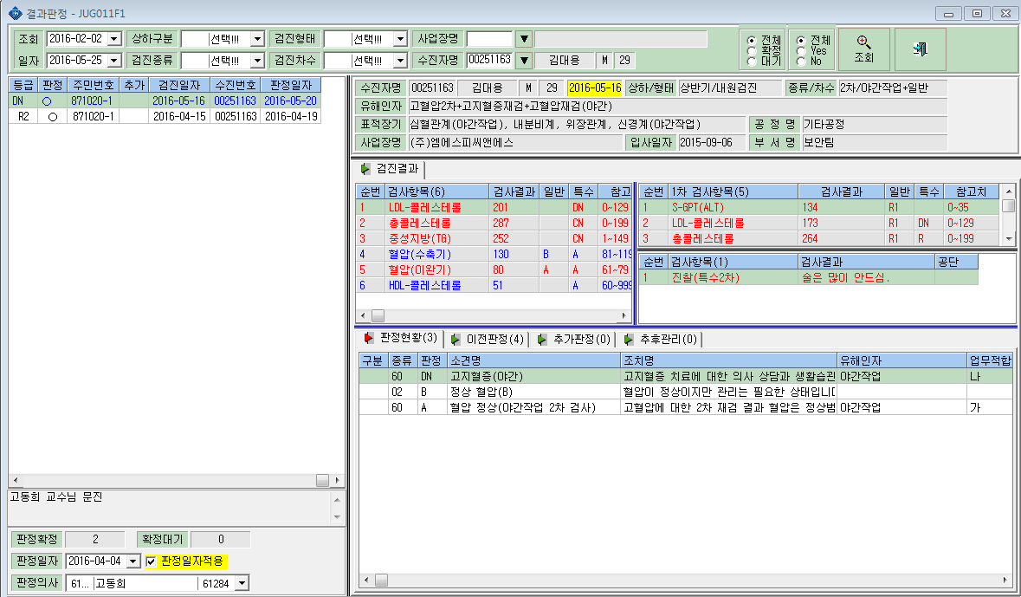
2차
해당판정이 안나와요
'바로조치사항 없음'에 해당되면 결과지 출력시에는 아예 안나오게 해주세요
①

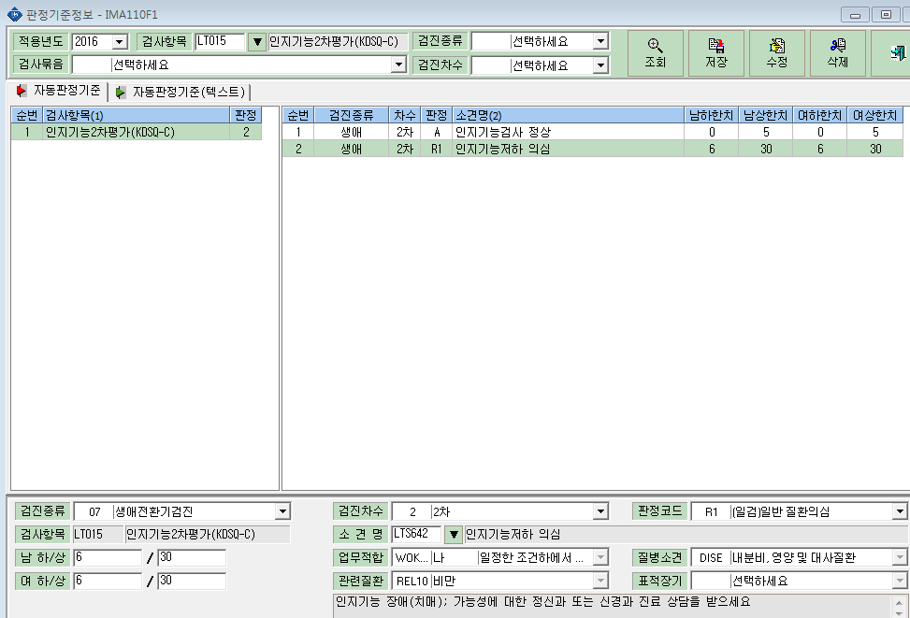
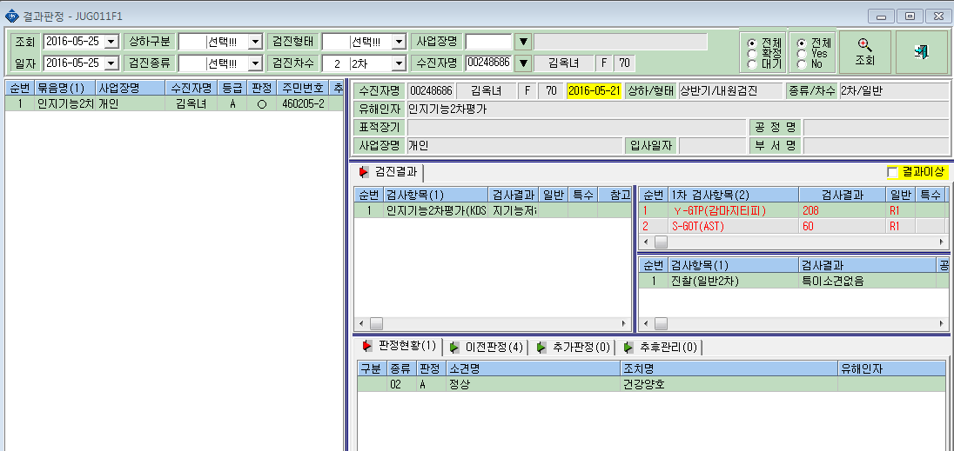
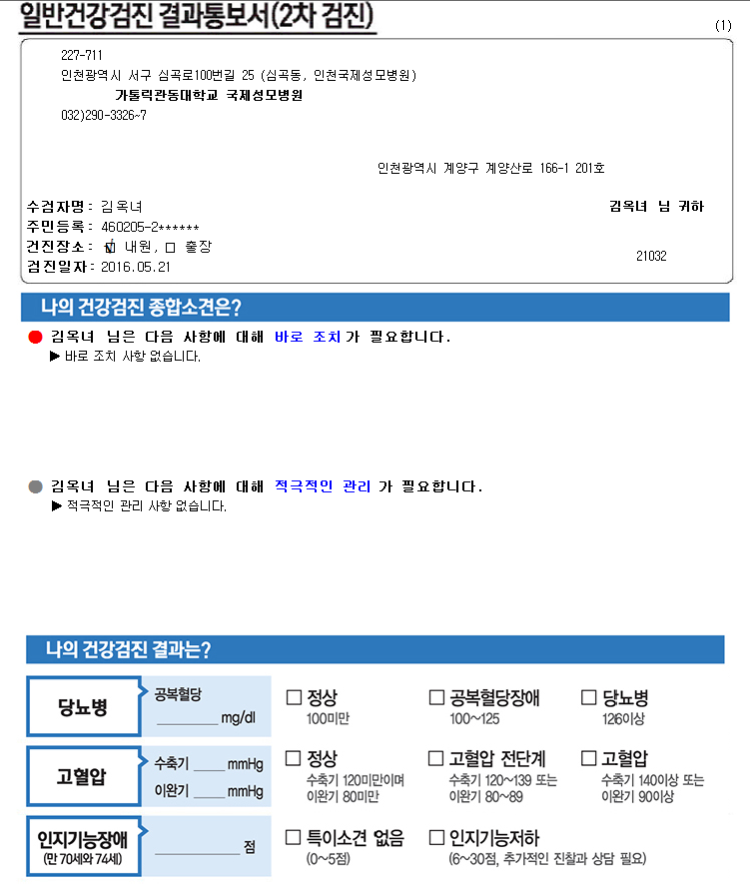
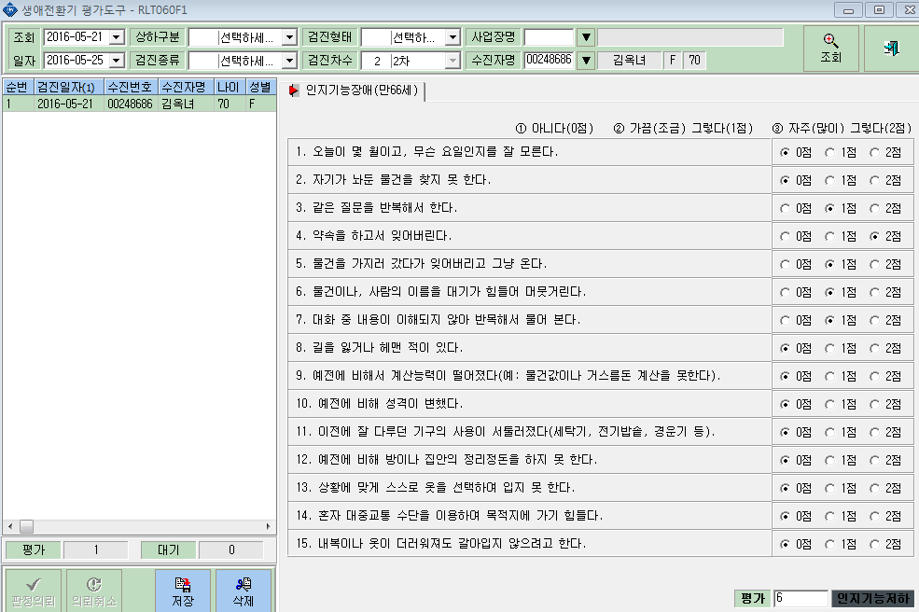
판정기준정보에 입력해놓은 자동판정이 뜨지 않아요
②

평가도구 결과수치가 안나오고,해당결과에 표시가 안되요

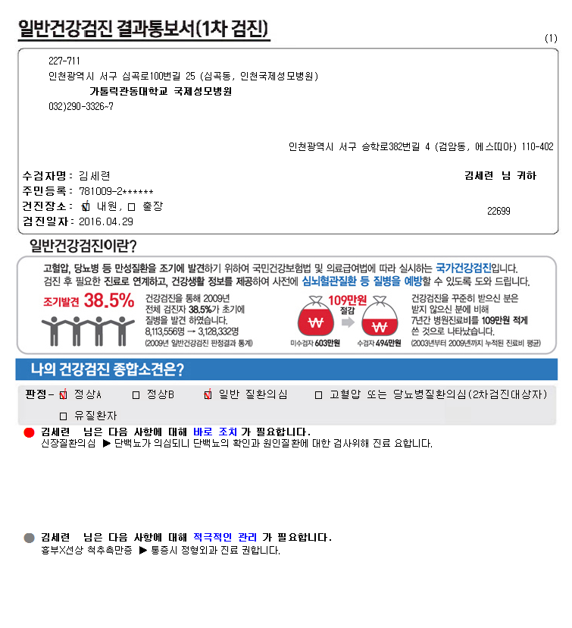
④ 일반검진 2차 검진 시, 검진자가 고혈압이나 당뇨 유질환자에 해당되는 경우 진찰화면에서 체크할수 있게 칸 하나 추가해주세요
자동판정시 정상A와 다른 상위판정이 동시에 해당될 경우 , 상위 판정만 체크되게 해주세요
③

